“FUMETTANDO, POESIANDO”: CONCORSO DI ARTE E POESIA…

*La poesia è l’arte di far entrare il*

*mare in un bicchiere* (Italo Calvino)

*L’arte scuote dall’anima la polvere accumulata nella vita di tutti i giorni.  
(Pablo Picasso)*

*Piccoli artisti crescono!! Arte e poesia in scena alla scuola secondaria di primo grado “E. Fermi”!*

Mercoledì 6 Giugno 2018 sono stati premiati i vincitori del Concorso “Fumettando, poesiando”. I ragazzi hanno lavorato, nel corso dell’anno, su temi diversi a seconda della classe:

per le prime: LA VACANZA – il bello della vacanza, della partenza, dello stare insieme senza vincoli di tempo…;

per le seconde: IL VIAGGIO – il piacere di viaggiare e di conoscere;

per le terze: LA LETTURA – il piacere di leggere e di viaggiare con la fantasia producendo un fumetto o una poesia.

Gli elaborati finalisti e quelli vincitori resteranno in esposizione nelle biblioteche del territorio durante il periodo estivo. Seguirà a breve un calendario dettagliato rispetto a tempi e luoghi dell’esposizione.

Di seguito, intanto, gli elaborati vincitori con le rispettive motivazioni che hanno accompagnato le scelte dei Giurati:

* POESIA VINCITRICE CLASSE PRIMA di G.P.

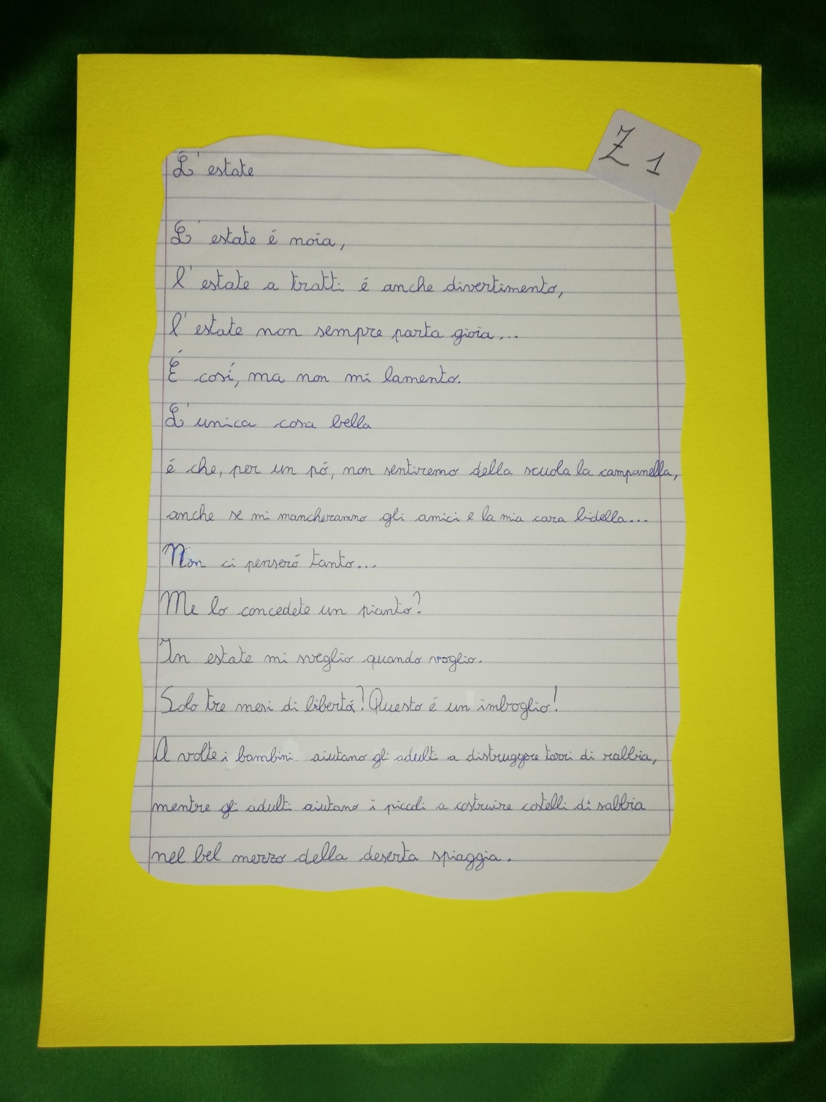“Per l’incipit “strong”, per il linguaggio immediato, diretto, per le emozioni messe a nudo, in particolare la nostalgia, la tristezza; infine per la profondità del messaggio”

* FUMETTO VINCITORE CLASSE PRIMA di D. P.

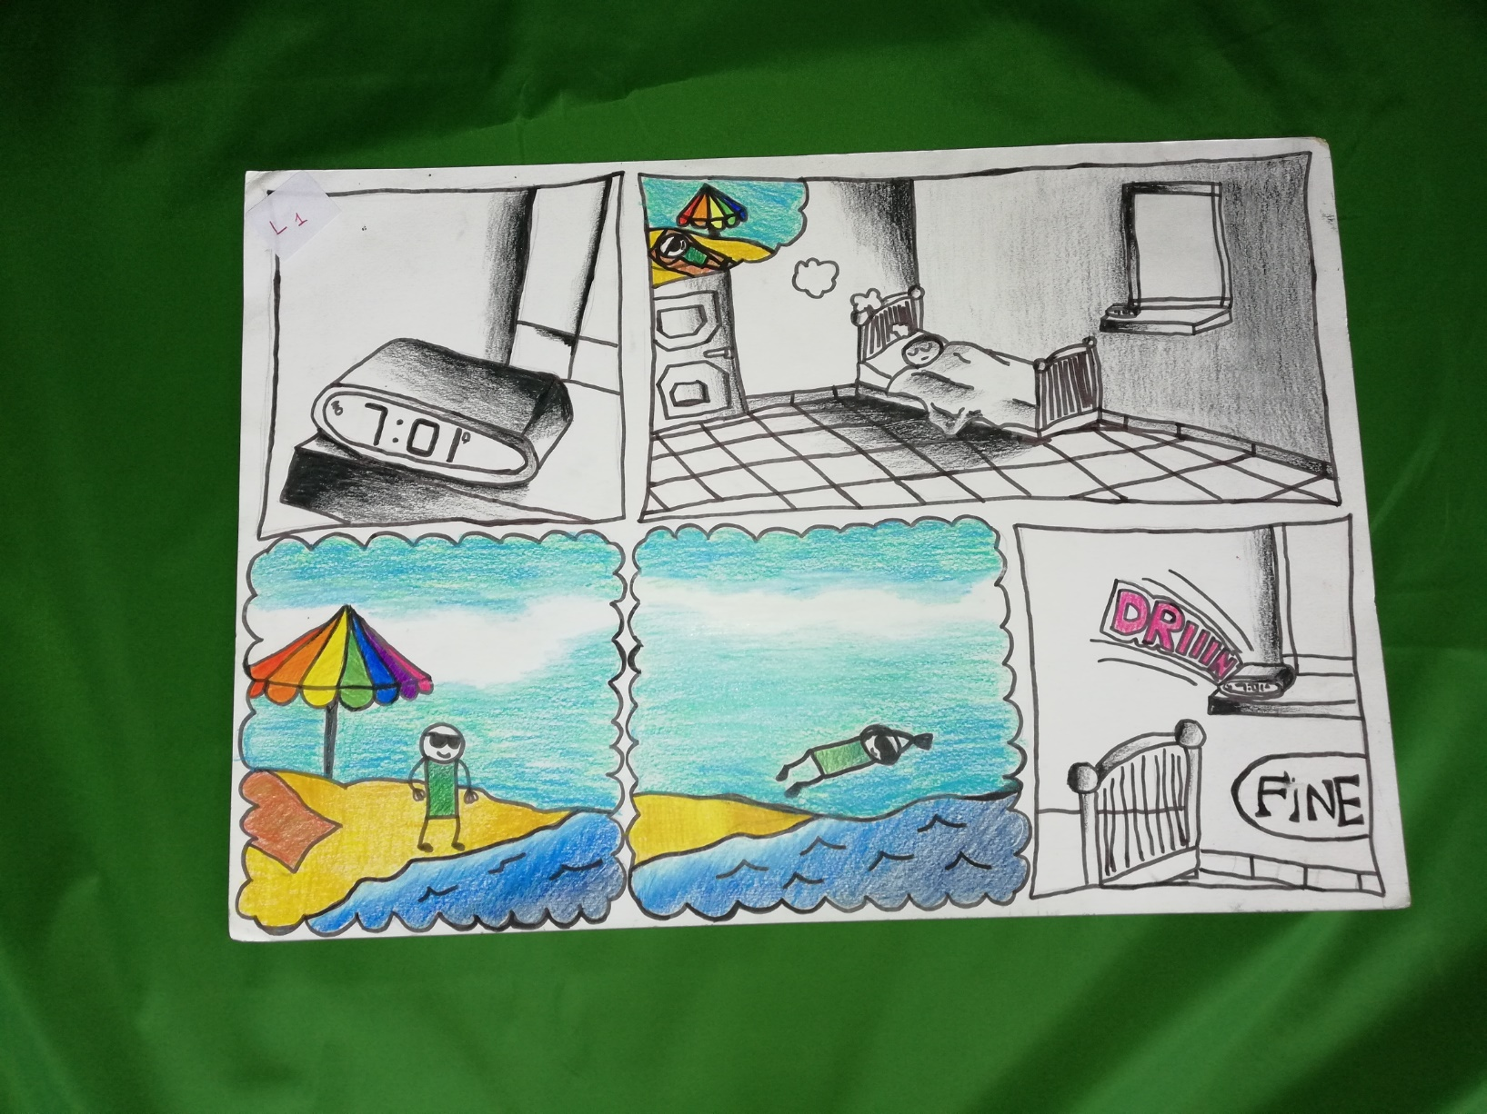

“Per le tecniche artistiche sviluppate ad alti livelli, per la gradevole alternanza di colori indicante l’alternanza sogno-realtà, infine per l’intensa capacità comunicativa del tratto”.

* POESIA VINCITRICE CLASSE SECONDA di M. I. 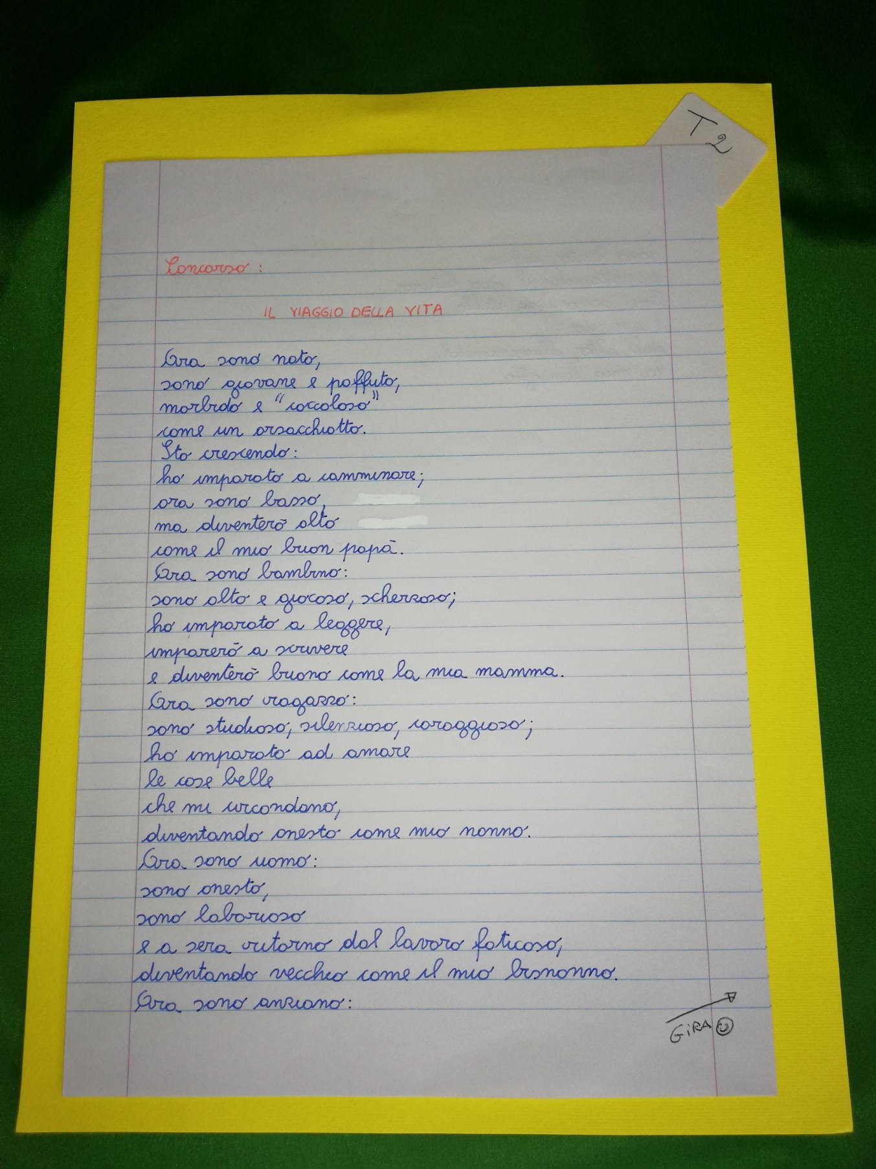

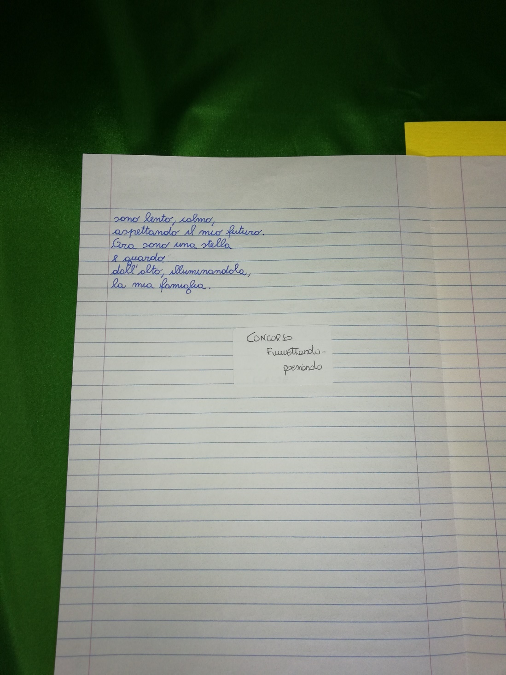

“Per l’originale idea di accostare le varie età della vita ai componenti di una famiglia, per il significativo messaggio della poesia che rappresenta un viaggio di crescita che non spaventa”

* FUMETTO VINCITORE CLASSE SECONDA di T. B.

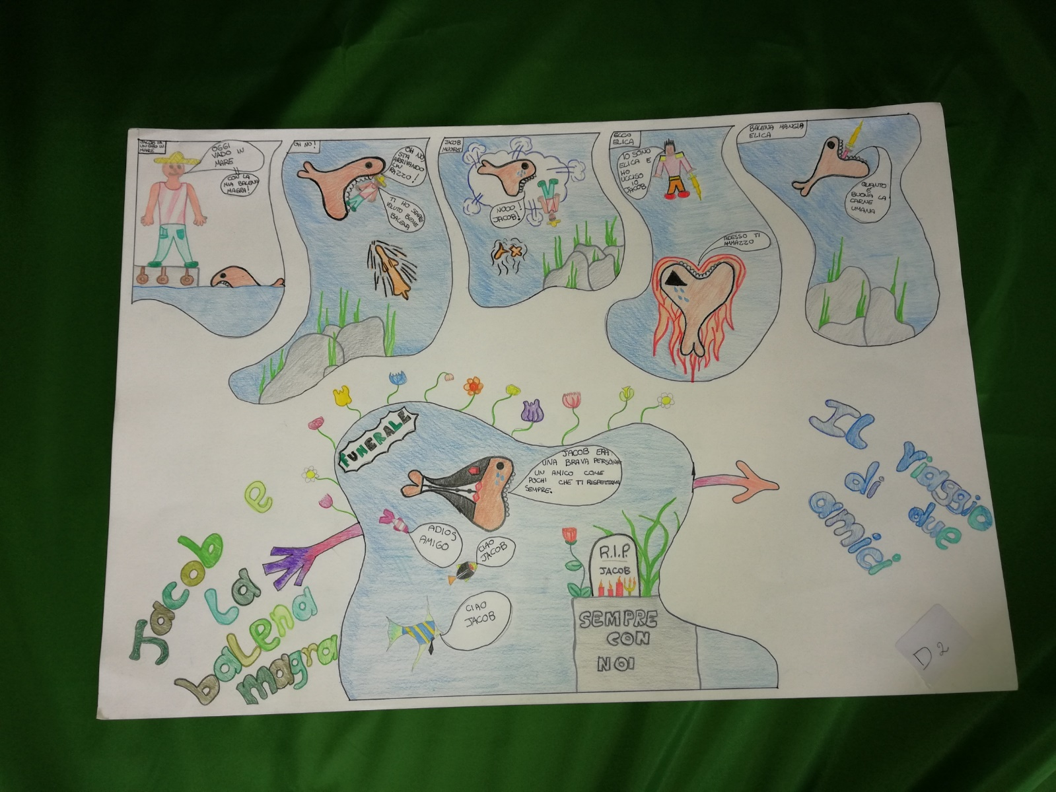

“Per lo stile semplice ma incisivo, sia nel disegno sia nella narrazione, per avere saputo disegnare la metafora che fa assomigliare la vita ad un viaggio”

* POESIA VINCITRICE CLASSE TERZA di C. M.

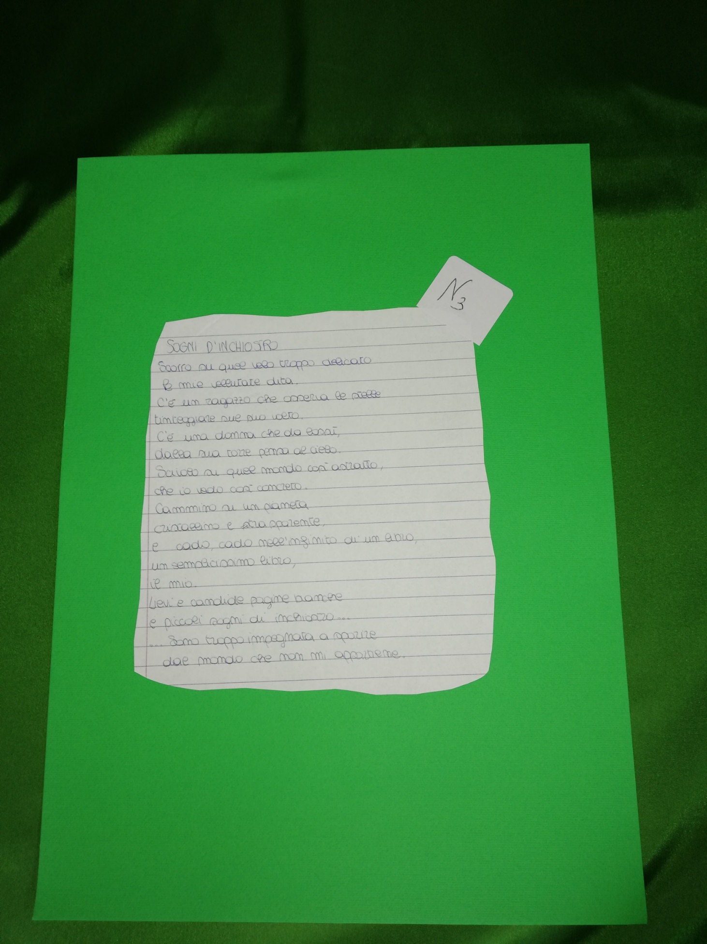

“Per il linguaggio ricercato, metaforico, poetico; per la struttura sintattica ben costruita e la potenza evocatrice data da alcune delle immagini descritte”

* FUMETTO VINCITORE CLASSE TERZA di V. M.

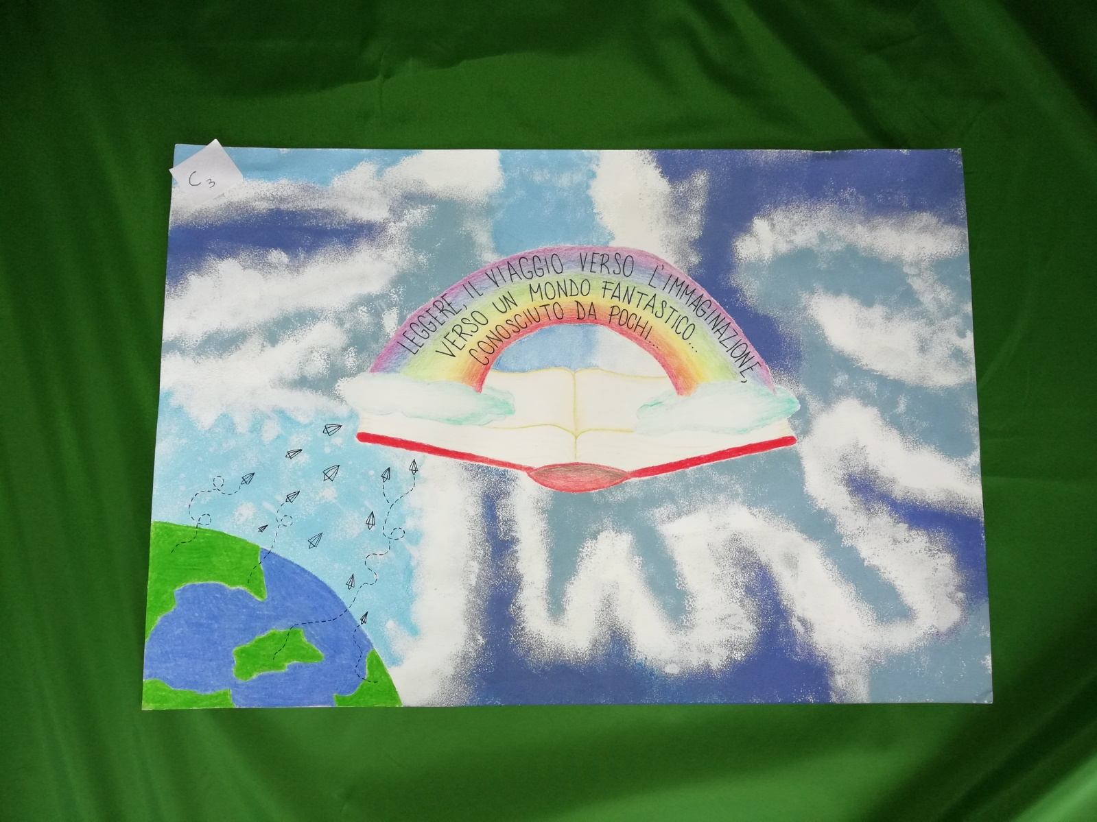

“Per la qualità delle tecniche pittoriche utilizzate, per il gradevole accostamento di colori, per l’armonia creata con semplici tratti”.

Un grazie infinito ai ragazzi che hanno saputo regalarci ancora una volta infinite emozioni con i loro disegni e le loro poesie!